**МИНИСТЕРСТВО ЦИФРОВОГО РАЗВИТИЯ СВЯЗИ И МАССОВЫХ КОММУНИКАЦИЙ**

**Ордена Трудового Красного Знамени**

**Федеральное государственное бюджетное образовательное учреждение высшего образования**

**«Московский технический университет связи и информатики»**

Кафедра «Математическая Кибернетика и Информационные технологии»

Лабораторные работы №10

Практическая работа с Git

Выполнил: Студент группы

БПИ2401

Юлдашев Всеволод

Москва

2024

**Цель работы:**

Познакомиться с основными операциями работы с удаленными репозиториями в Git, включая клонирование, добавление удаленных репозиториев, отправку изменений и работу с ветками на удаленном репозитории.

**Ход работы:**

## **Задание 1,2: Клонировать удаленный репозиторий, добавить удаленный репозиторий**

## **Задание 3: Отправить изменения на удаленный репозиторий:**

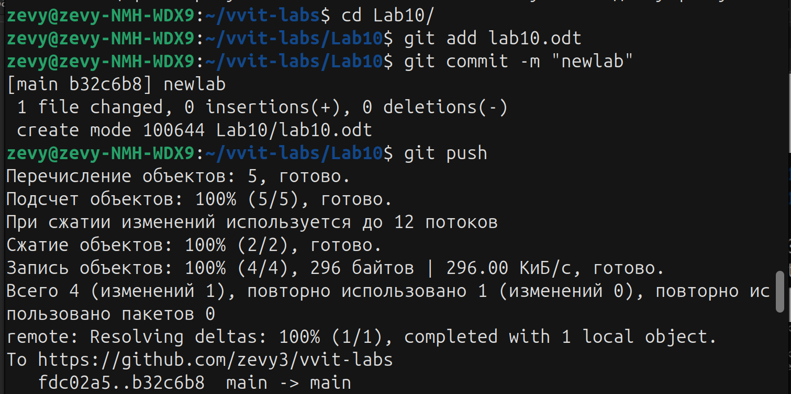

## Задание 4: Работа с ветками на удаленном репозитории

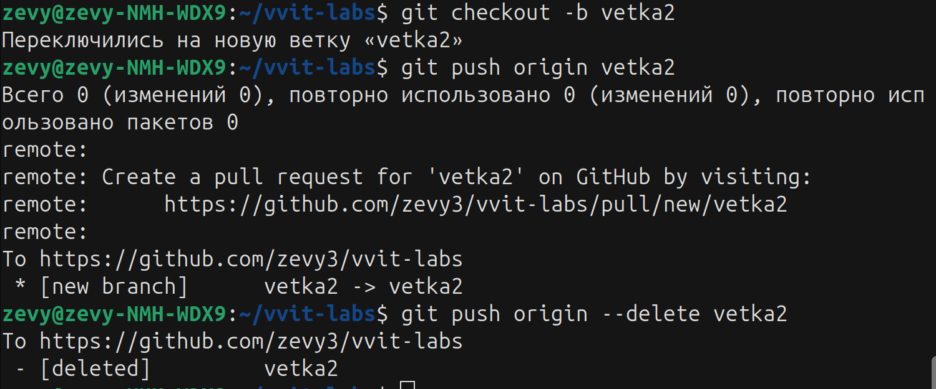

**Задание 5: Получение изменений из удаленного репозитория**

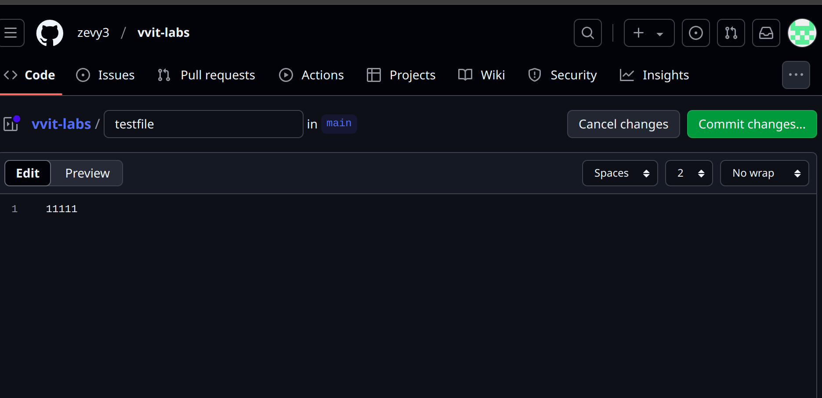

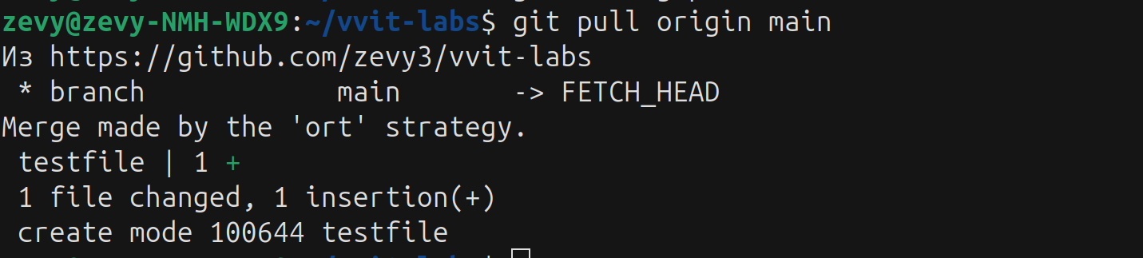

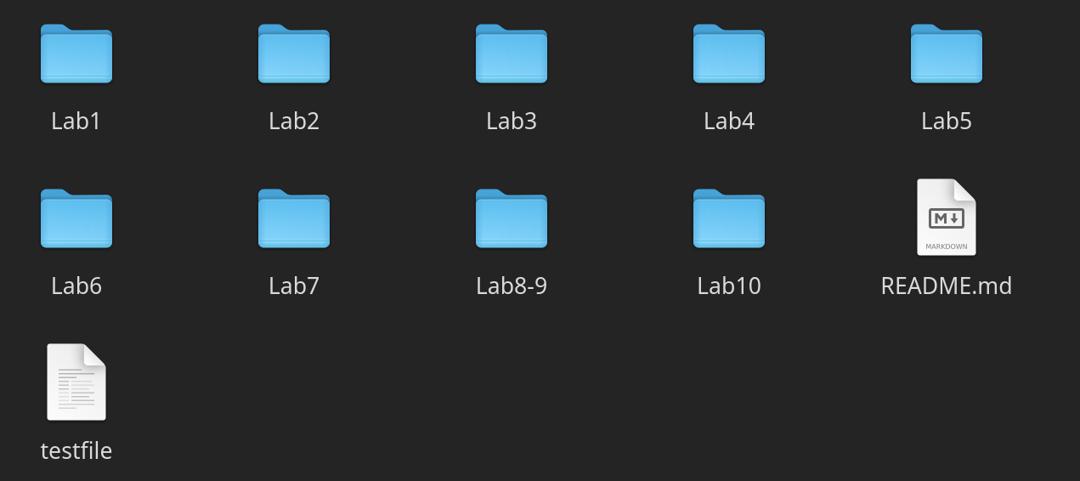

**Вывод**: Я познакомился с основными операциями работы с удаленными репозиториями в Git, включая клонирование, добавление удаленных репозиториев, отправку изменений и работу с ветками на удаленном репозитории.